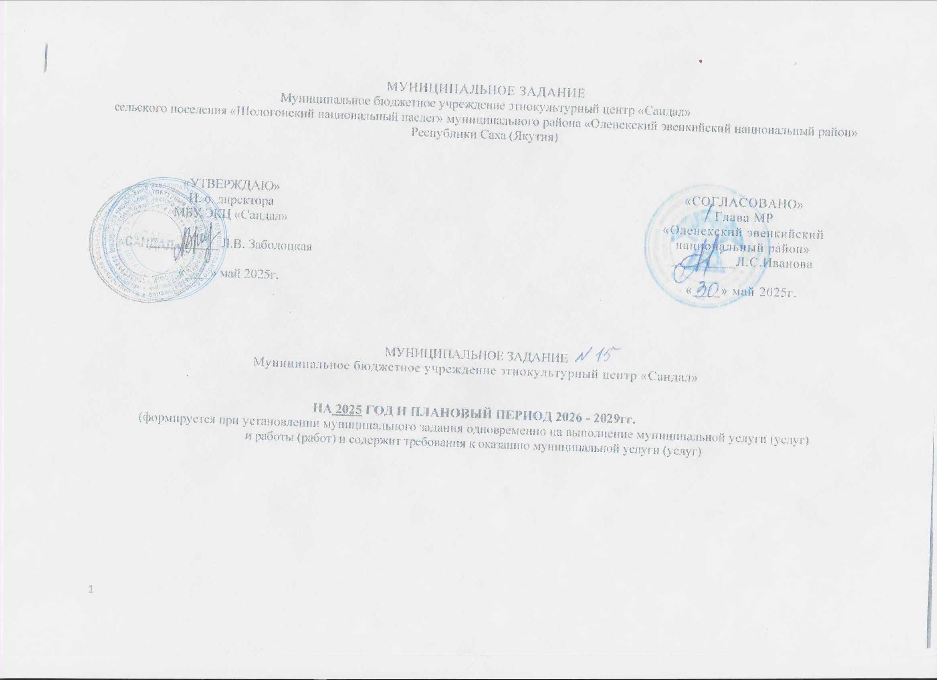

МУНИЦИПАЛЬНОЕ ЗАДАНИЕ
Муниципальное бюджетное учреждение этнокультурный центр «Сандал»
сельского поселения «Шологонский национальный наслег» муниципального района «Оленекский эвенкийский национальный район» Республики Саха (Якутия)

«УТВЕРЖДАЮ»  И. о. директора  МБУ ЭКЦ «Сандал»  ___________ Л.В. Заболоцкая  «____» май 2025г. |  | «СОГЛАСОВАНО»  Глава МР  «Оленекский эвенкийский национальный район»  _________Л.С.Иванова  «____» май 2025г.

МУНИЦИПАЛЬНОЕ ЗАДАНИЕ
Муниципальное бюджетное учреждение этнокультурный центр «Сандал»

НА 2025 ГОД И ПЛАНОВЫЙ ПЕРИОД 2026 - 2029гг.
(формируется при установлении муниципального задания одновременно на выполнение муниципальной услуги (услуг)
и работы (работ) и содержит требования к оказанию муниципальной услуги (услуг)

РАЗДЕЛ 1

- Наименование муниципальной услуги

- Организация досуга жителей на базе культурно-досуговых учреждений п проведение культурно-массовых мероприятий

2. Потребители муниципальной ус луг

Наименование категорий потребителей |  | Основа предоставления (безвозмездная, частично платная. платная)
 | - Физические лица | Безвозмездная, платная
 | - Юридические лица _ | Безвозмездная, платная

3. Показатели, характеризующие объем и (или) качество муниципальной услуги

3.1. Показатели, характеризующие качество муниципальной услуги
Наименование показателя | Единица измерения | формула  расчета | Значения показателей качества муниципальной услуги
Наименование показателя | Единица измерения | формула  расчета | Текущий финансовый год  2024 | Очередной финансовый год  2025 | 1-й год планового периода 2026 | 2 -й год планового периода  2027 | 3-й год  планового периода 2028 | 4-й год планового периода 2029 | Источник информации о значении показателя (исходные данные для ее расчета
- Количество проведенных мероприятий | Абсолютная величина. |  | 53 | 53 | 53 | 53 | 55 | 55 | Отчетность бюджетного учреждения культуры
- Количеств участников, принявших участие в мероприятия х от общего количества жителей муниципального района | % | Ум:Жр* 100, где УМ-количество участников, принявших участие в мероприятиях муниципального района.  Жр – количество жителей муниципального района |  |  |  |  |  |  | Отчетность муниципального бюджетного учреждения культуры
- Доля участников, принявших участие в  мероприятиях от общего количества участников мероприятий муниципального района | % | Уркм:Ум* 100, где Уркм- количество участников, принявших участке в мероприятиях Ум – общее количество  участников  мероприятий муниципального района |  |  |  |  |  |  | Отчетность муниципального бюджетного учреждения культуры
- Процент потребителей, удовлетворенных качеством и доступностью оказанной услуги | % | (Ок+0а):О* 100, где  Ок-число опрошенных, удовлетворенных доступностью услуг;  Оа-число опрошенных, удовлетворенных доступностью услуг;  О-общее число опрошенных |  |  |  |  |  |  | Определяется по результатам опросов потребителей услуги
- Процент поступивших обоснованных жалоб потребителей по которому были приняты меры | % | Жм:Ж*100, где Жм - число обоснованных жалоб потребителей, поступивших в отчетом периоде, по которым в отчетном  периоде были приняты меры;  Ж- число обоснованных жалоб  потребителей, поступивших в отчетном периоде; | нет |  |  |  |  |  | Определяется на основании жалоб  потребителей и сведений принятых по ним мерам

3.2. Объем оказываемой муниципальной услуги (в натуральных показателях)
Наименование  показателя | Единица измерения | Значение показателей объема муниципальной услуги |  |  |  |  |  | Источник информации о значении показателя
Наименование  показателя | Единица измерения | текущий  финансовый  год  2024 | очередной  финансовый  год  2025 | 1--й год планового периода  2026 | 2-й год  планового  периода 2027 | 3-й год  планового периода  2028 | 4-й год планового периода  2029
- Количество проведенных мероприятий | единиц | 53 | 53 | 53 | 53 | 55 | 55 | Отчетность учреждения культуры
- Число участников | человек | 725 | 725 | 725 | 725 | 725 | 725
- Количество культурно- досуговых формирований, постоянно действующих в течение года | Единиц | 10 | 10 | 10 | 10 | 10 | 10 | Журнал учета кружковой  работы учреждения, форма Х 7-НК «Сведения об учреждении культурно-досугового типа»
- Количество участников культурно-досуговых формирований, постоянно действующих в течение года | Человек | 50 | 50 | 50 | 50 | 50 | 50 | Журнал учета кружковой  работы учреждения, форма Х 7-НК «Сведения об учреждении культурно-досугового типа»

4. Порядок оказания муниципальной услуги
4.1. Нормативные правовые акты, регулирующие порядок оказания муниципальной услуги

Распоряжение Главы района от 31 января 2011г № 5 «Об утверждении Административного регламента по предоставлению муниципальной услуги «Организация досуга жителей на базе культурно-досуговых учреждений и проведение культурно-массовых мероприятий»
Конституция Российской Федерации, ст.44
Федеральный Закон от 06.10.2003 № 131-ФЗ «Об общих принципах организации местного самоуправления в РФ»
Закон № 3612-1 от 09.10.1992 «Основы законодательства РФ о культуре»
Приказ министерства культуры и массовых коммуникаций РФ от 20.02.2008 №32 «О6 утверждении нормативов минимального ресурсного обеспечения услуг сельских учреждений культуры (общедоступных библиотек и культурно-досуговых учреждению)»
Устав МБУ ОРУК
Устав муниципального бюджетного учреждения МБУ ЭКЦ «Сандал»

4.2. Порядок информирования потенциальных потребителей муниципальной услуги

Способ информирования | Состав размещаемой (доводимой)  информации | частота обновления информации
- Использование средств телефонной связи и электронного информирования | Информация о порядке, процедуре и сроках предоставления муниципальной услуги | В момент обращения
- Публикации в СМИ, информационные материалы (брошюры, буклеты) | Информация о процедуре предоставления муниципальной услуги | По мере необходимости
- В учреждении культуры на информационных стендах | Информация о порядке предоставления муниципальной услуги, месторасположение, график работы, номера телефонов, основания отказа в предоставлении муниципальной услуги | В соответствии с режимом работы учреждения
- Посредством личного обращения | Информация о процедуре предоставления муниципальной услуги | В течение 10 минут
- Письменный запрос на почтовый адрес | sandal.eks@mail.ru | В течение 30 дней со дня регистрации обращения
- Использование внешней рекламы на территории МР «Оленекский эвенкийский национальной район» | Информация о проведении выездных Спектаклей, гастролей | Регулярно, не позднее, чем за 10-15 дней до проведения мероприятия

- Основания для досрочного прекращения исполнения муниципального задания

Основание для приостановления |  | Пункт. часть, статья и реквизиты нормативного правового акта
 | - Ликвидация учреждения | Решение Учредителя
 | - Реорганизация учреждения | Решение Учредителя
 | - Нарушение требований пожарной безопасности | ст. 6, 12 Федерального закона о пожарной безопасности от 21.12.1994 № 69-ФЗ
 | - Нарушение санитарных правил при эксплуатации производственных, общественных помещений, зданий, сооружений, оборудования и транспорта | Ст. 24 Федерального закона о санитарно-эпидемиологическом благополучии населения от 30.03.1999 Х 52-Ф3
- Пря возникновении угрозы жизни или здоровью людей, эпидемии, эпизоотии, заражения (засорения) подкарантинных объектов карантинными объектами, наступлении радиационной аварии или техногенной катастрофы, причинении существенного вреда состоянию или качеству окружающей среды либо в случае совершения административного правонарушения в области оборота наркотических средств, психотропных веществ и их прекурсоров, в области противодействия легалl3зации (отмыванию) доходов, полученных преступным путем, м финансированию терроризма, в области установленных в соответствии с федеральным законом в отношении иностранных граждан, Ниц без гражданства и иностранных организаций ограничений на осуществление отдельных видом деятельности, в области правил привлечения и ностранных граждан и Ниц без гражданства к трудовой деятельности, осуществляемой на торговых объектах (в том числе в торговых комплексах), в области порядка управления, I3 области общественного порядка и общественной безопасности, а также в области градостроительной деятельности. |  | ст. 3.12 Кодекса Российской Федерации об административных нарушениях
- Нарушение сроков предоставления финансовой и документальной отчетности; невыполнение требований, установленных настоящим муниципальным заданием; недостижение уровня показателей, характеризующих качество и (или) объем оказываемых услуг, установленных в муниципальном задании; несоблюдение учреждением порядка оказания муниципальных услуг. |  | Отчет о выполнении муниципального задания
- Исключение услуги, предоставляемой учреждением, из перечня муниципальных услуг |  | НПА Министерства культуры

6. Предельные цены (тарифы) на оплату муниципальной услуги в случаях, если нормативным правовым актом установлено их оказание на платной основе.

6.1. Нормативный правовой акт, устанавливающий цены (тарифы) либо порядок их установления

- Постановление Главы МР «Оленекский эвенкийский национальный район» от 28 ноября 2019г № 256 «Об утверждении Положении «О порядке оказания платных услуг муниципальным бюджетным учреждением МЭЦ ЭК «Илькээни» им.Г.В.Николаевой

  - Орган, устанавливающий цены (тарифы)
Цены (тарифы) на оплату муниципальной услуги либо порядок их установления устанавливаются согласно ст. 52 Закона Российской Федерации от 09.10.1992 К 3612-1 «Основы законодательства РФ о культуре» цены (тарифы) на платные услуги и продукцию, включая цены на билеты, организации культуры устанавливают самостоятельно.

6.3. Значения предельных цен (тарифов)
№ по перечню | Наименование услуги | Единица измерения услуги | Цена услуги (руб.)
 | Просмотр кинофильмов:
 | для взрослых
 | для детей.
 | Организация культурно-массовых мероприятий | 1 билет | 250 руб.
 | Культурно-массовое мероприятие |  | 250 руб.
 | Новогоднее представление |  | 300 руб.
 | Разработка сценариев | 1 сценарий
 | Постановочная работа по заявкам организаций, предприятий  отдельных граждан | 1 мероприятие
 | Организация и проведение гражданских, семейных обрядов, свадеб и выпускных вечеров | 1 мероприятие
 | Организация выступления ансамблей, самодеятельных коллективов и 1 мероприятие отдельных исполнителей для музыкального оформления семейных  праздников. торжеств и других корпоративных культурно-досуговых мероприятий. | 1 мероприятие
 | Прокат сценических костюмов, сценического оборудования и музыкальных инструментов | 1 день
 | Запись фонограммы
 | Проведение выставок | 1 день
 | Ксерокопирование  1 копия | Формат А-4
 | Более 10 копий

- Порядок контроля за исполнением муниципального задания

Формы контроля | Периодичность | Структурные подразделения администрации МР «Оленекский эвенкийский национальный район». осуществляющие контроль за исполнением муниципальной услуги
- Выездная проверка | По мере необходимости | Общественный Совет по культуре администрации МР «Оленекский эвенкийский национальный района»
- Камеральная проверка | По мере поступлении отчетности | Контрольно-ревизионная комиссия МР «Оленекский эвенкийский национальный район»

- Требования к отчетности об исполнении муниципального задания

8.1. Форма отчета об исполнении муниципального задания
Наименование показателя | Единица  измерения | Значение, утвержденное в  муниципальном задании на отчетный период | Фактическое  значение за  отчётный период | Характеристика причин  отклонений от  запланированных  значений | Источник (и)  информации о фактическом значении показателя
Объемы оказываемой муниципальной услуги
- Количество  проведенных  мероприятий | единиц |  |  | Причины отклонения | Отчетность бюджетного  учреждении культуры
- Число участников | единиц | ______ в т.ч. по кварталам  1 квартал -  2 квартал -  3 квартал -  4 квартал - | _____в т.ч по  кварталам:  1 квартал -  2 квартал -  3 квартал -  4 квартал - | Повышение качества предоставляемых услуг, улучшение материально- технической базы | Журнал учета кружковой работы учреждения, форма № 7-НК с Сведения об учреждении культурно-досугового типа»
- Количество культурно-досуговых формирований, постоянно действующих в течение гада | Единиц | 10 | 10 | Причины отклонения | Журнал учета кружковой работы учреждении, форма № 7-НК «Сведения Об учреждении культурно досугового типа»
- Количество участников культурно- досуговых формирований, постоянно действующих в течение года | Человек | 50 | 50 | Увеличение участников клубных формирований | Журнал учета кружковой работы учреждения, форма № 7-НК «Сведения об учреждении культурно досугового типа
- Отсутствие | да/нет | да | да

обоснованных жалоб на действия работников учреждения
Качество оказываемой муниципальной услуги
- Доля населения, участвующего в кружковой работе | % | 20% | 20% | Причины отклонения | Журнал учета  кружковой работы учреждения
- Уровень удовлетворенности населения качеством и доступностью кружковой работы | % |  |  | Причины отклонения | Результаты опроса населения

8.2. Сроки представления к отчетности об исполнении Муниципального задании
Отчет о6 исполнении мунициг1ааьного задании предоставляется ежеквартально не позднее 15-го числа месяца следующего за отчетным периодом по запросу ГРБС.

8.3. Иные требование к отчетности об исполнении муниципального задания
Информация о кредиторской задолженности, в том числе просроченной, копии подтверждающих документов о финансовых расходах, пояснительная записка.
9. Иная информация, необходимая для исполнения (контроля за исполнением) муниципального задания
По усмотрению ГРБС.

РАЗДЕЛ 2
- Наименование муниципальной услуги

1. Предоставление информации о времени и месте театральных представлений. филармонических и эстрадных концертов и гастрольных мероприятий театров и филармоний, анонсы данных мероприятий

- Потребители муниципальной услуги
Наименование категорий потребителей |  | Основа предоставления (безвозмездная, частично платная, платная)
1. | Физические лица | Безвозмездная, платная
1. | 1Орндические лица | Безвозмездная, платная

3. Показатели, характеризующие объем и (или) качество муниципальной услуг

4. Порядок оказания муниципальной услуги
4.1. Показатели, характеризующие качество муниципальной услуги
Наименование показателя | Единица измерения | формула  расчета | Значения показателей качества муниципальной услуги  --
Наименование показателя | Единица измерения | формула  расчета | Текущий финансовый год  2025 | Очередной финансовый год  2025 | 1 -й год планового периода 2026 | 2-й год планового периода 2027 | Источник информации о значении показателя (исходные данные для ее расчета
- Своевременное предоставление достоверной информации об услуге | 3апрос, информация, размещенная в инф. носителях | Абсолютная величина |  |  |  |  | Отчетность учреждения
- Своевременное обновление информации | Запрос, информация, размещенная в инф. | Да/нет | да | да | да | да | Отчетность учреждения

